2.4 让声音为人类服务
一、夯实基础
1、近年来,不少地区地震频发,强烈的地震会造成大量的人员伤亡及财产损失,关于地震时产生的地震波,下列说法正确的是( )
A．地震波主要是超声波
B．地震波可以在真空中传播
C．地震波是由震源振动产生的
D．地震波都可以被人耳听见
2、海上发生风暴时会产生次声波,次声波在空气和海水中传播的速度比风暴移动的速度大.次声波接收处理设备就是利用这一特点提前感知,预报海上风暴,从而为渔业、航海等服务.下列说法正确的是( )
A．次声波不能传递信息
B．次声波是由物体振动产生的
C．次声波在海水中比空气中传播慢
D．次声波的频率太高,人耳听不见
3、超声手术刀通过超声发射器,从不同方向向身体内的病变组织发射多束超声波,利用其能量准确“烧死”病变细胞,以下超声波的特点与该手术刀的治疗功能无关的是( )
A．方向性好
B．穿透力强
C．能量集中
D．遇物反射
- 下列设备与应用到的物理知识解释，其中正确的是（ ）
A．B超――利用超声波获得人体内部的信息
B．声呐――利用次声波测绘海底地形
C．验钞机――红外线使钞票上的荧光物质发光
D．遥控器――靠紫外线实现对电视机的控制
5、请你细心体会,在下列场景内,属于噪音的是( )[来源:Z&xx&k.Com]
A．足球场上,球迷们兴奋狂热的吼叫声[来源:学_科_网]
B．居民小区内,夜晚震耳欲聋的“坝坝舞”音乐声
C．歌舞厅里,铿锵有力的打击乐声
D．车站里,提醒旅客检票上车的广播声
二、能力提升
6、生活中经常需要控制噪声,以下措施中,属于在传播过程中减弱噪声的是( )
A．道路两旁载行道树
B．考场周围禁鸣喇叭
C．机场员工佩戴耳罩
D．建筑工地限时工作
7、下列关于声音的说法中正确的是( )
A．学校附近禁止鸣笛是在声源处控制噪声
B．人们听不见蝴蝶飞行的声音是由于其响度太小
C．只要人的辨听能力强,在何处都能分辨出原声和回声
D．乐音不能在水中传播
8、中考期间，为了不影响考生答卷，考场附近禁止汽车鸣笛，这是在 减弱噪声。从物理学角度，噪声是由物体无规则 产生的，我们能分辨出汽车的鸣笛声和铃声，是不同的发声体发出声音的 不同。
三、课外拓展
9、人耳最高只能感觉到大约20000Hz的声波,频率更高的声波就是超声波了.超声波具有许多奇异特性:空化效应--超声波能在水中产生气泡,气泡爆破时释放出高能量,产生强冲击力的微小水柱,它不断冲击物体的表面,使物体表面及缝隙中的污垢迅速剥落,从而达到净化物体表面的目的.传播特性--它的波长短,在均匀介质中能够定向直线传播,根据这一特性可以进行超声探伤、测厚、测距、医学诊断等。
(1)超声波的频率范围是 ,人耳 听到超声波(填“能”或“不能”)。
(2)超声波能够清洗物体是因为声波能够传递 。医院里用的“B超”也是超声波的应用,说明声波还可以传递 。
(3)超声波传播中遇到障碍物时 (填“会”或“不会”)有一部分被反射回来形成回音。超声波在真空中的传播速度是 。
10、地震是一种严重的自然灾害,地震时产生的 (选填“超声波”或“次声波”)对人的器官功能的破坏性很大,使人产生恶心、晕眩、旋转感等症状,严重的会造成内脏出血破裂,危及生命.由于它的破坏性大,并且它的频率 20Hz(选填“高于”、“等于”或“低于”),人耳无法直接听到。
四、中考链接
11、下列措施中从声源处消除噪声的是( )
A．在道路两旁植树
B．开会时把手机关机或调成静音状态
C．电影院采用隔音墙
D．强噪声环境下的工作人员佩戴耳罩
12、下列措施中，不能减弱噪声的是（ ）
A．摩托车的消声器
B．居民区旁高架桥上的隔音挡板
C．学校附近安装噪声监测装置
D．工厂用的防噪声耳罩
13、白天你的邻居装修房子十分吵闹,干扰你的学习和生活,下列措施中哪一个是合理可行的( )
A．叫邻居不装修房子
B．将家中音响声音开到最大
C．赶快将家中的门窗关闭
D．安装噪声监测装置
参考答案
一、夯实基础[来源:学.科.网]
1、【答案】C
【解析】A、地震波主要是次声波,而不是超声波,故A错误；B、地震波是声波,不能在真空中传播,故B错误；C、地震波是由震源振动产生的,所以C选项是正确的；D、地震波是次声波,不能被人耳听见,故D错误。所以C选项是正确的。
2、【答案】B
【解析】A、次声波既能传递能量,也能传递信息,故A错误;B、次声波也是由物体振动产生的.所以B选项是正确的.C、次声波在海水中比空气中传播快,故C错误;D、人耳能听到的声音的频率范围是20~20000Hz,低于20Hz的叫次声波,因为次声波的频率不在人的听觉频率范围,所以人听不到,故D错误.所以B选项是正确的。
3、【答案】D
【解析】超声波具有声音的特点可以传播信息和能量,另外还具有方向性好、穿透力强、能量集中、遇物反射等特点,超声波手术刀就是应用方向性好、穿透力强、能量集中的特点,所以超声波的特点与该手术刀的治疗功能无关的是遇物反射。所以D选项是正确的。
4、【答案】D
【解析】A.超声波能够传递信息和能量，B超――利用超声波获得人体内部的信息，正确；B．声呐――是通过蝙蝠的回声定位制成的，是利用超声波测绘海底地形，B错误；C．验钞机――紫外线使钞票上的荧光物质发光，不是红外线，C错误；D．遥控器――靠红外线实现对电视机的控制，不是紫外线，D错误。
5、【答案】B
【解析】A.足球场上,球迷们兴奋狂热的吼叫声,是球迷们激动之举,不是噪声,此项与题意不符;B.居民小区内,夜晚震耳欲聋的“坝坝舞”音乐声,因为是震耳欲聋的,这种声音对人们的生活和工作造成影响,所以是噪声,此项与题意相符;C.歌舞厅里,铿锵有力的打击乐声,在歌舞厅里人们愿意去欣赏,不是噪声,此项与题意不符;D.车站里,提醒旅客检票上车的广播声是为了方便人们,不是噪声,此项与题意不符;所以B选项是正确的。
二、能力提升
6、【答案】A
【解析】A、道路两旁载行道树可以在噪声的传播过程中减弱噪声,故A与题意相符;B、考场周围禁鸣喇叭是从噪声的产生处减弱噪声,故B与题意不符;C、戴上防噪声的耳塞可以在噪声的接受处减弱噪声,故C与题意不符;D、限制建筑工地的工作时间是从噪声的产生处减弱噪声,故D与题意不符;所以A选项是正确的。
7、【答案】A
【解析】A、学校附近禁止鸣笛是在声源处防止噪声的产生,所以A选项是正确的;B、蝴蝶飞行时,扇动翅膀的频率在5次/秒左右,低于20Hz,所以人听不到蝴蝶飞行的声音.故B错误;C、能把原声与回声区别开的最短时间为0.1s,即距离障碍物的最短距离为17m,故C错误;D、乐音也可以在水中传播,故D错误。所以A选项是正确的。
8、【答案】声源处；振动；音色
【解析】考场周围禁止鸣笛、禁止施工，即从声源出禁止噪声的产生，即在声源处减弱；
从物理学的角度看，乐音是发声体做规则振动产生的声音；噪声是由于发声体的杂乱无章的振动而发出的声音；我们能分辨出不同的声音，是因为发声体的音色不同。
三、课外拓展
9、【答案】（1）大于20000Hz；不能（2）能量；信息（3）会；0
【解析】(1)根据原文内容:人能够听到声音的频率范围从20Hz到20000Hz.低于20Hz的声音叫次声波,高于20000Hz的声音叫超声波.人耳不能听到超声波。(2)根据原文内容:超声波能够清洗物件是因为声波能够传递能量;医院里用的“B超”也是超声波的应用,说明声波还可以传递信息。(3)超声波传播中遇到障碍物时会有一部分被反射回来形成回音.超声波在真空中的传播速度是0。[来源:Zxxk.Com]
10、【答案】次声波；低于
【解析】地震时产生的次声波对建筑物、人的平衡器官功能的破坏性很大.并且它的频率低于20Hz,人耳不能直接听到。
四、中考链接
11、【答案】B
【解析】A、在道路两旁植树是在传播过程中减弱;不合题意;B、开会时把手机关机或调成静音状态是在声源处减弱;与题意相符;C、电影院采用隔音墙是在传播过程中减弱;不合题意;D、强噪声环境下的工作人员佩戴耳是在人耳处减弱噪声;不合题意。所以B选项是正确的。
12、【答案】C
【解析】A选项，摩托车的装上消声器，是在声源处减弱噪声，可以减弱噪声，故A不符合题意。B选项，居民区旁高架桥上的隔音挡板，是在声音传播过程中减弱噪声，可以减弱噪声，故B不符合题意。C选项，学校附近安装噪声监测装置，只能显示噪声的分贝数、强度等，无法减弱噪声，故C符合题意。D选项，工厂用的防噪声耳罩，是在人耳处减弱噪声，可以减弱噪声，故D不符合题意。注意本题要求选择不能减弱噪声的选项，故本题答案为C。
13、【答案】C
【解析】A、叫邻居不装修房子可以在噪声的产生减弱噪声,但不合理;B、将家中音响声音开到最大,更加干扰你的学习和生活,不可行;C、关紧门窗可以在噪声的传播过程中减弱噪声,合理可行;D、安装噪声监测装置只能检测出声音的大小,不能减弱噪声,故不可行;所以C选项是正确的。[来源:学科网ZXXK]
附件1：律师事务所反盗版维权声明
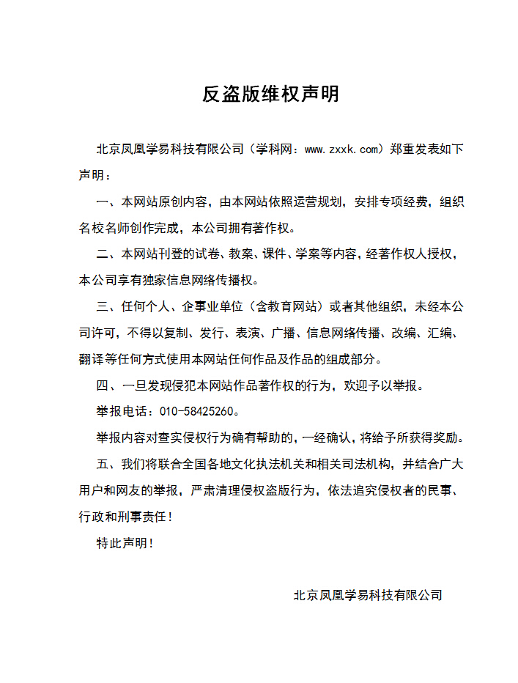
附件2：独家资源交换签约学校名录（放大查看）
学校名录参见：http://www.zxxk.com/wxt/list.aspx?ClassID=3060

